24 de septiembre de 2025
Míriam Montávez García

Análisis de Renfe Atendo
Proyecto final de Coursera:Microsoft
Power BI Data Analyst
Índice
Introducción 2
1. Preguntar ¡Error! Marcador no definido.
1.1. ¿Qué es Atendo? 3
1.2. ¿Qué datos se emplearán? 3
1.3. ¿Qué preguntas se buscan responder con el análisis? 3
2. Preparar ¡Error! Marcador no definido.
3. Procesar ¡Error! Marcador no definido.
4. Analizar 5
datos_atendo_elegidos 5
datos_anuales_elegidos 5
5. Compartir ¡Error! Marcador no definido.
¿Cuánta gente usa este servicio? 9
¿La gente está satisfecha? 9
¿Qué carencias hay? 9
¿Hay suficientes datos? 9
6. Actuar ¡Error! Marcador no definido.
Anexo: código ¡Error! Marcador no definido.

Introducción
Este programa es el proyecto final del curso: Microsoft Power BI Data Analyst. Durante el desarrollo del curso, se ha explorado el paso a paso del análisis de datos. Para aplicar todo lo aprendido, se seguirán los siguientes pasos para este proyecto:
- Identificar
- Limpiar y procesar
- Analizar
- Extraer conocimientos y hacer recomendaciones
- Implementar cambios y medir el impacto
La temática para este proyecto será del servicio Atendo de Renfe.

Identificar
Renfe (Red Nacional de Ferrocarriles Españoles) ofrece servicios de desplazamiento sobre raíles. Uno de sus servicios es Atendo. En este apartado, se responderán las siguientes preguntas:
- ¿Qué es Atendo?
- ¿Qué datos se emplearán?
- ¿Qué preguntas se buscan responder con el análisis?

¿Qué es Atendo?
Atendo es un servicio gratuito de atención y asistencia a personas con discapacidad o movilidad reducida. Los servicios ofrecidos son los siguientes:
- Si vas en silla de ruedas y quieres viajar en tu asiento, tu silla de ruedas deberá ser plegable; sin embargo, podrá viajar sin problema.
- Si tienes otras dificultades de movilidad, puedes solicitar una silla de ruedas para desplazarte por la estación y recibir asistencia para subir y bajar del tren.
- Si tienes una discapacidad auditiva, dispones de apoyos técnicos para una mejor comunicación.
- Si tienes una discapacidad visual, tendrás acompañamiento en tu desplazamiento por la estación y asistencia para subir y bajar del tren, así como para encontrar tu asiento.
- Si tienes una discapacidad intelectual o dificultades de comprensión, recibirás orientación y acompañamiento hasta tu sitio en el tren.
Estos servicios se ofrecen en estaciones con servicio permanente o puntual.

¿Qué datos se emplearán?
Todos los datos tratados serán obtenidos en las siguientes páginas de Renfe:
- Qué es atendo.
- Dataset de Renfe.

¿Qué preguntas se buscan responder con el análisis?
- ¿Cuánta gente usa este servicio?
- ¿La gente está satisfecha?
- ¿Qué carencias hay?
- ¿Hay suficientes datos?

Limpiar y procesar
En la página de Renfe data hay 66 conjuntos de datos disponibles. De estos datos, se comenzarán usando los siguientes:
- Distribución de las asistencias por tipo de discapacidad.
- Estaciones.
- Indicadores de calidad del servicio público.
- Indicadores de calidad de servicios comerciales.
- Estaciones AVE, larga distancia y media distancia.
- Estaciones con servicio Atendo.
- Número de asistencias del servicio Atendo.
- Número de empleados.
- Indicadores económicos.
- Indicadores sociales.
Estos datos están distribuidos en tablas con datos que comprenden el periodo entre 2013 y 2019. Si bien no son datos actualizados, serán de ayuda para empezar a ver una tendencia.
Para analizar los datos, primero hay que limpiarlos. Para ello, se emplearán las herramientas presentes en Microsoft Power BI desktop.
Los pasos a seguir serán los siguientes:
- Importar las tablas en formato .csv en dataframes.
- Unificar el formato de los campos de manera masiva.
- Corregir manualmente los campos específicos necesarios.
En este caso, además se han unido todas las tablas con datos anuales en una sola. Esto facilitará su posterior análisis.

Analizar
En el proceso de análisis se realizarán una serie de gráficos. Para facilitar dicha tarea, se generarán unas tablas con los datos a emplear. Dichas tablas tendrán el siguiente formato:

datos_atendo_elegidos
Código | Nombre de la estación | Tiempo de antelación | Tipo de estación
2002 | Puente Genil-Herrera | 30 m. | Nacional
2003 | Antequera Sta. Ana | 30 m. | Nacional
3100 | Jaén | 30 m. | Nacional
3208 | Cuenca AV FZ | 30 m. | Nacional
3213 | Requena-Utiel | 12 H. | Nacional
3216 | Valencia AV JS | 30 m. | Nacional

datos_anuales_elegidos
Año | Nº asistencias | Nº empleados | Nº viajeros | Persona mayor | Carritos
2019 | 703866 | 15053 | 510900000 | 43.00% | 11.28%
2018 | 700311 | 14565 | 507100000 | 42.83% | 12.62%
2017 | 664313 | 14581 | 487900000 | 42.91% | 10.58%
2016 | 637698 | 13955 | 471400000 | 37.17% | 11.01%
2015 | 631106 | 14229 | 465200000 | 35.04% | 11.39%
2014 | 625360 | 14319 | 465000000 | 36.49% | 12.04%

Año | Pmr miembros | Embarazadas | Disc. Intelectual | Disc. auditiva | Disc. visual
2019 | 20.51% | 00.69% | 02.23% | 00.75% | 10.31%
2018 | 19.46% | 00.86% | 02.76% | 00.91% | 09.88%
2017 | 19.15% | 00.97% | 02.25% | 00.74% | 09.88%
2016 | 24.16% | 00.60% | 01.98% | 00.62% | 09.28%
2015 | 24.60% | 00.56% | 01.21% | 00.28% | 09.74%
2014 | 23.87% | 00.60% | 01.16% | 00.21% | 08.76%

Año | Silla en plaza regular | Silla en plaza h | Sordoceguera | Otros Pmr
2019 | 05.15% | 05.15% | 00.16% | 00.39%
2018 | 04.64% | 04.64% | 00.21% | 00.97%
2017 | 06.95% | 05.49% | 00.11% | 00.97%
2016 | 07.10% | 05.29% | NA | 02.75%
2015 | 08.57% | 04.76% | NA | 03.85%
2014 | 07.50% | 04.05% | NA | 05.33%

Con estos datos, se sacaron los siguientes gráficos:
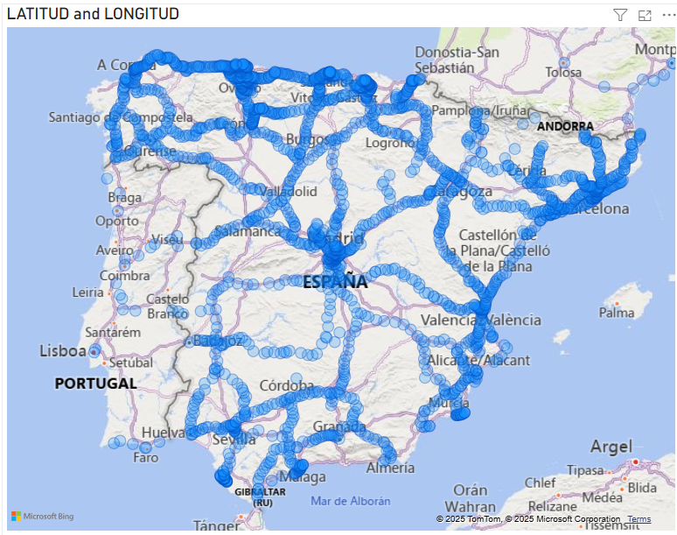
Figura 1. Mapa con las estaciones de Renfe

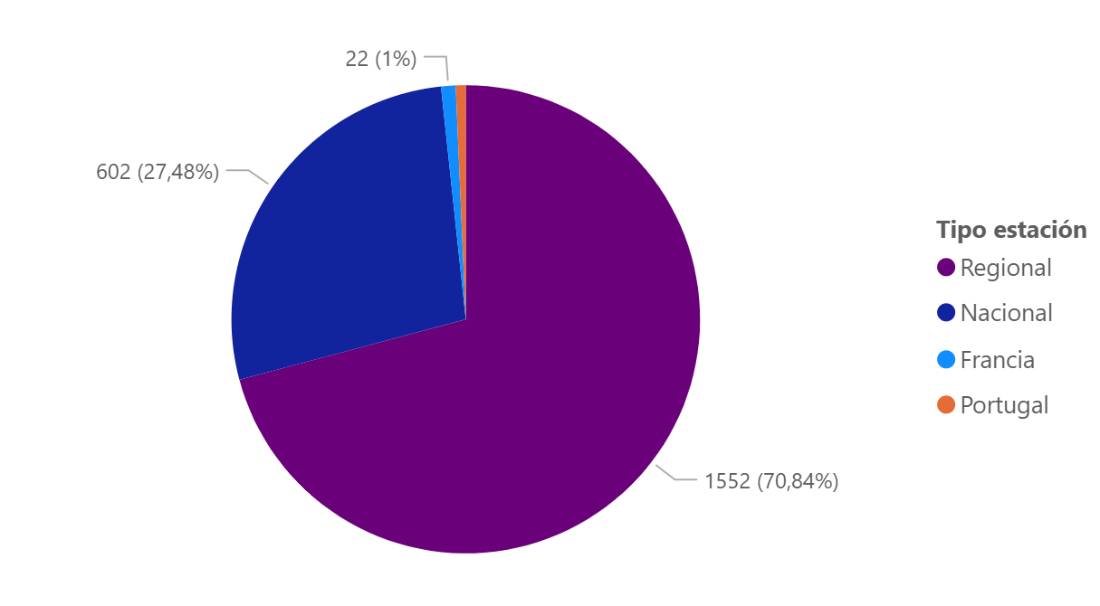
Figura 2. Tipos de estación por localización

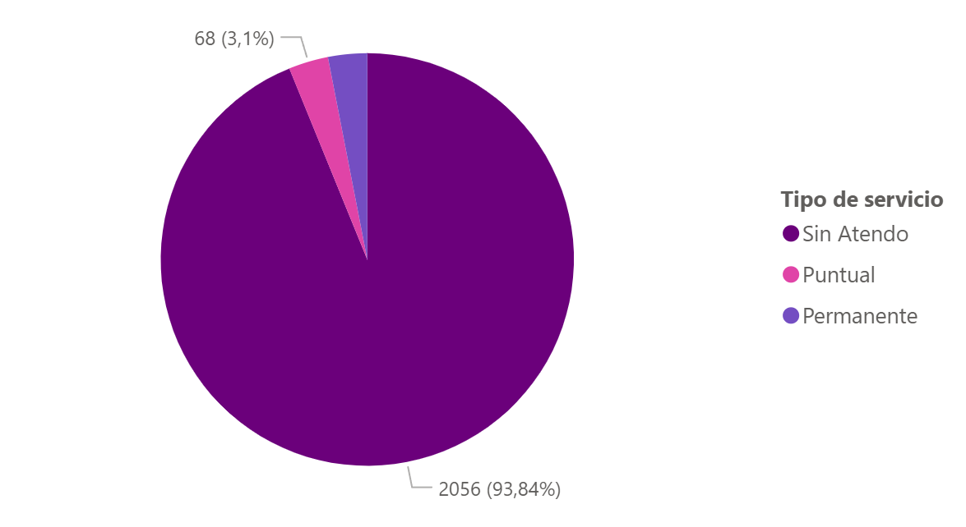
Figura 3. Tipos de estación por servicio de Atendo

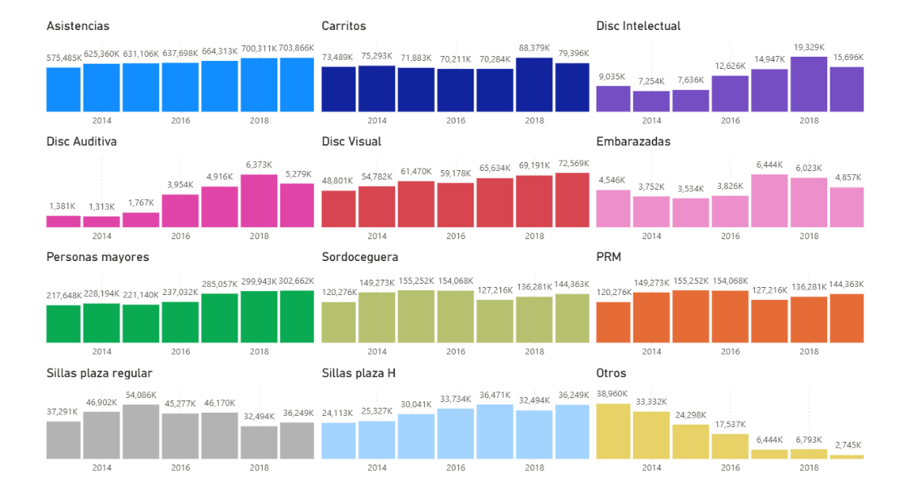
Figura 4. Evolución de asistencias por cada tipo de discapacidad

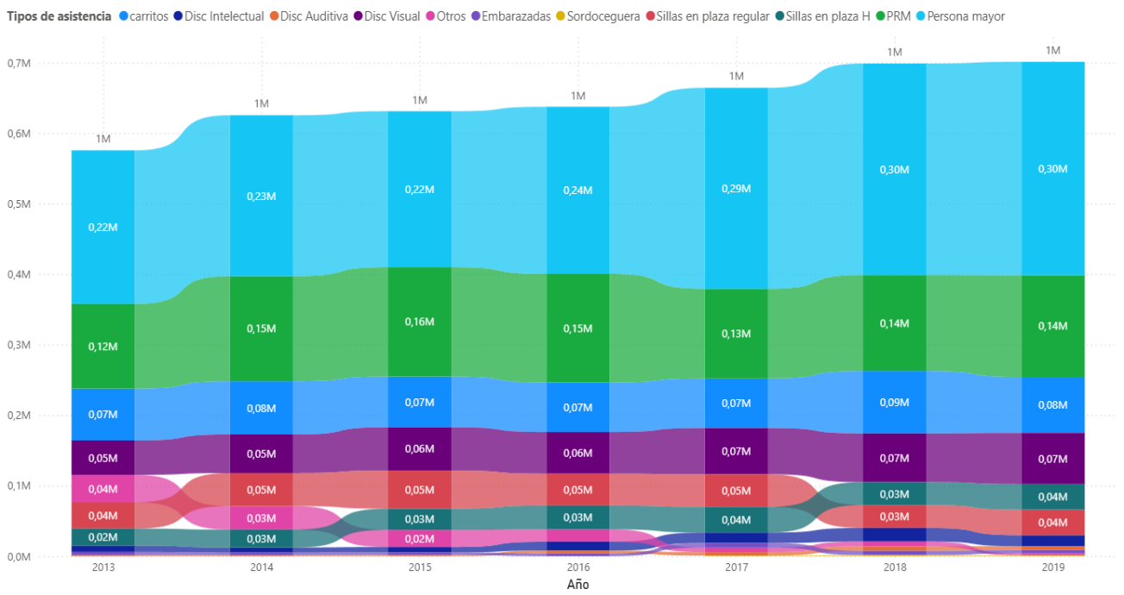
Figura 5. Tendencias de asistencias por tipo de discapacidad

Año | Asistencias anuales por empleado | Proporción de viajeros Atendo
2019 | 46,76 | 0,14%
2018 | 48,08 | 0,14%
2017 | 45,56 | 0,14%
2016 | 45,70 | 0,14%
2015 | 44,35 | 0,14%
2014 | 43,67 | 0,13%
2013 | 38,92 | 0,12%

Figura 6. Datos anuales de baja variación

- Extraer conocimientos y hacer recomendaciones
A partir de los gráficos obtenidos, se pueden sacar distintas conclusiones. Estas conclusiones se presentarán en el formato más adecuado a las partes interesadas. En este caso se responderá a las preguntas realizadas en el primer punto:

¿Cuánta gente usa este servicio?
Para responder a esta pregunta, hay que dejar clara la diferencia entre personas y viajeros.
Las personas son los usuarios individuales de los servicios de Renfe, mientras que los viajeros son las personas asistentes en casa viaje. Esto quiere decir que una persona puede ser viajero varias veces.
Por lo que el número de viajeros que han empleado este servicio, si bien ha tenido una tendencia de ascenso, siguen siendo decenas de miles anuales.

¿La gente está satisfecha?
Esta pregunta es difícil de responder, ya que los datos disponibles no tienen una métrica fiable. Siendo esto cierto, los datos no han variado significativamente en el tramo observado.

¿Qué carencias hay?
Debido al porcentaje de asistencias a población de la tercera edad, sería conveniente comprobar el nivel de conocimiento del servicio por parte del resto de usuarios potenciales.

¿Hay suficientes datos?
En cuanto a la cantidad, los datos disponibles permiten ver una tendencia de la evolución del servicio. No obstante, la situación puede variar actualmente debido a la pandemia de covid-19 que hubo a nivel mundial.
En cuanto a la calidad, se debería cuidar más la presentación de los datos por parte de la fuente. La mayor carencia en este aspecto es la incomprensión parcial de las tablas de indicadores de calidad.

- Implementar cambios y medir el impacto
Los datos analizados son insuficientes para tomar decisiones correctamente fundadas; sin embargo, se podría ampliar esta información recopilando datos cualitativos y específicos del servicio Atendo.
También cabe destacar la importancia de facilitar la solicitud de este servicio, a través de carteles informativos al lado de las taquillas, por ejemplo.

